Ferramenta de análise e prognóstico de anomalias climáticas
usando funções de Green de um modelo Barotrópico Divergente

José Antonio Aravéquia¹ e Pedro Leite da Silva Dias²

ABSTRACT

An interactive tool was developed to analyze and forecast climatic anomalies using the shallow water model in a friendly way. The effect of heat sources on the atmospheric circulation is identified through the influence function (IF) of a divergent barotropic spectral model that allows the specification of a mass source. A much more economic use of the IF, from the point of view of the computational effort, is presented in this paper in order to achieve the response of model to a specified heat source. In this methodology it is not necessary to integrate the initial value model up to the steady state.The results of the simulations indicate a better fit to the observed atmospheric response than alternative methods based on the initial value problem approach assuming specified mass sources.

RESUMO

Uma ferramenta interativa foi desenvolvida para facilitar análises e previsões de anomalias climáticas com o uso do modelo da água rasa. O efeito de fontes de calor sobre a circulação na atmosfera pode ser identificado através dos resultados das funções de influência (FI) de um modelo espectral barotrópico divergente o qual permite a especificação de uma fonte de massa. A resposta divergente do modo interno do modelo a uma fonte de massa selecionada através de uma ferramenta gráfica é usada como a fonte de massa para a integração da função de Green para obter a resposta estacionária. Os resultados da simulação para alguns meses mostraram uma melhoria no posicionamento das anomalias da resposta estacionária em relação a integração direta da forçante selecionada com as FI.

Palavras-chaves: Ferramenta interativa, função de influência, fonte de calor, efeito remoto.

- INTRODUÇÃO

A atividade convectiva na atmosfera tropical causa efeitos remotos em todo o globo. Seus efeitos não só são evidentes em regiões nas vizinhanças das regiões de convecção intensa, dada pela subsidência de compensação, como também em regiões distantes destas através da excitação de ondas planetárias, como estudado em Kasahara e Silva Dias (1986) e Gandu e Silva Dias (1998). Este último estudo aborda a identificação dos efeitos gerados de algumas fontes hipotéticas de calor pré-definidas teoricamente sobre a circulação atmosférica. Essas fontes hipotéticas são posicionadas em regiões onde há atividade convectiva intensa, sob o ponto de vista das observações das anomalias de radiação de onda longa emergente (ROLE).
O problema da determinação do impacto de fontes de calor pode ser abordado de forma diferente que a de um simples problema de valor inicial forçado por fontes conhecidas de calor. Butkov (1968) apresenta um capítulo sobre as funções de Green com vários exemplos. O primeiro e mais simples é o de um movimento de uma partícula em um meio resistivo (dissipativo) sujeita a influência de uma força externa. O cálculo da função de Green é realizado pela resolução da equação governante do sistema, e indica a resposta (a variável prognóstica) em um tempo qualquer a uma forçante sobre o sistema. As funções de Green são muito utilizadas em aplicações da engenharia, como hidráulica, física médica e outras áreas quando se deseja conhecer dentro de um determinado domínio físico quais as regiões que mais influenciam um ponto de interesse, ou através da medida de um parâmetro em um ponto estimar o valor de algum outro parâmetro em algum ponto do domínio onde não se pode realizar a medida.
É possível imaginar uma aplicação das funções de Green para um escoamento atmosférico sujeito a uma dissipação e a uma forçante relacionada a liberação de calor latente. Porém, na atmosfera muitas vezes há que se considerar o efeito das interações não lineares. Por esta razão a aplicação em meteorologia exige a solução numérica de um modelo forçado em cada ponto do domínio de interesse. Nessa linha há estudos como em Branstator (1985) e Grimm e Silva Dias (1995), que determinaram funções de Green (funções de influência) de um modelo barotrópico não divergente, sujeito à atuação de uma fonte unitária em cada ponto de seu domínio. Através dos campos de função de influência (FI) pode-se identificar quais regiões, sujeitas a uma fonte de calor, tem maior efeito sobre o valor de uma variável (uma das variáveis do modelo) no ponto de interesse. O campo de FI pode ser interpretado como o campo de correlação entre a fonte (de vorticidade, ou de divergência, ou de massa) e o estado do modelo no ponto de interesse.
Neste trabalho é apresentada uma ferramenta operacional com interface gráfica para estudo e previsão de anomalias climáticas e alguns resultados da análise da anomalia observada no mês de fevereiro de 2004. A ferramenta faz uso das funções de influência do modelo espectral barotrópico com base nas funções de Hough. Tal modelo permite especificar diretamente uma forçante no campo de massa (altura) que é relacionada com a fonte anômala de calor no caso baroclínico (Silva Dias et al. 1983). As funções de influência são disponíveis para todo o globo, permitindo a específicação da forçante sobre qualquer parte deste domínio, e a obtenção de seus efeitos em regiões remotas.

- DADOS E METODOLOGIA
A ferramenta desenvolvida para análise e previsão de anomalias climáticas visa fornecer uma maneira rápida e interativa de utilização da teoria o modelo barotrópico. A interface interativa foi desenvolvida usando a linguagem script do GrADS (GrADS, 2002) e funciona sobre a tela gráfica do mesmo.
Os dados utilizados pela ferramenta para o estado básico de escoamento e massa são os campos de vento e geopotencial da climatologia mensal de 200 hPa da reanálise do NCEP. Os dados utilizados para derivação da forçante, ou seja os dados de anomalia mensal de precipitação são obtidos todos os meses via internet da página de ftp (ftp://ftpprd.ncep.noaa.gov/pub/precip/data-req/cams_opi_v0208/) do Climate Prediction Center do National Weather Service (EUA).
Na ferramenta, a fonte é selecionada com o auxílio do apontador, escolhendo-se a parte do campo de anomalia a ser usada como fonte de massa para o modelo. Tanto os campos a ser usado como fonte quanto campo de escoamento e massa do estado básico são selecionados apenas escolhendo-se a data. Os prognósticos e análises da ferramenta são obtidas primeiramente prognosticando para 3 dias a resposta do modo interno (altura equivalente de 250m) do modelo barotrópico forçado pela fonte escolhida pelo usuário. Essa primeira fase será referenciada como Etapa A, descrita a seguir:
2.1 – Etapa A
O modelo utilizado foi desenvolvido por Bonatti e Silva Dias (1982), porém aqui foi desenvolvida uma versão em que o termo de interação não-linear é linearizado em torno do estado básico ($\overline{u}$,$\overline{v}$,$\overline{h}$) que é mantido constante durante a integração (Aravéquia, 2003) . Assim, as variáveis prognósticas do modelo são as amplitudes dos distúrbios do escoamento ($u'$,$v'$,$h'$) no espaço físico e $C_{s,l,r}(t)$são os coeficientes de expansão das amplitudes das oscilações no espaço espectral do modelo. O sub-índice s representa o número de onda zonal, l é o modo meridional e r representa o tipo de onda (Rossy, gravidade leste/oeste etc.) da funções de Hough do modelo barotrópico divergente na esfera (Bonatti e Silva Dias, 1982). Assim a equação para a evolução no tempo dos coeficientes de expansão, que representa o estado do escoamento pelo modelo, ou seja, a equação governante do modelo fica:
$\frac{d}{\text{dt}}C_{s,l,r}(t)+i⋅ω_{s,l,r}⋅C_{s,l,r}(t)=η_{s,l,r}(t)+F_{s,l,r}−K⋅C_{s,l,r}(t)$ (1)

Tal modelo permite resolver os modos rotacionais (Rossby) e os modos divergentes (de gravidade).
As integrações realizadas usam o estado climatológico mensal do NCEP de 200 hPa o qual é interpolado para grade gaussiana equivalente ao truncamento do modelo. O termo dissipativo linear, proporcional a K, tem tempo de decaimento exponencial de 7 dias para os modos lentos, até numero de onda 5, e proporcional ao número de onda à quarta potência para modos mais curtos, chegando a 12 horas de tempo de decaimento para onda de número 23.
A anomalia de precipitação estimada pela combinação de observações convencionais com estimativa de satélite (COMB – NOAA) tem sido usada para derivar o campo forçante de massa do aplicativo.
Nesta fase o modelo usando a altura equivalente de 250 m é integrado para obtenção do campo de divergência anômala para 3 dias, o qual é usado na Etapa B como o campo forçante.
2.2 – Etapa B
A segunda fase do procedimento consiste na recuperação da resposta estacionária à forçante derivada do campo de divergência anômala obtido anteriormente. A recuperação da resposta é obtida pelo uso das FI do mesmo modelo, porém com altura equivalente de 10 km, o que corresponde ao modo externo no nível de 200 hPa.
As FI do modelo são obtidas numéricamente a partir de integrações de 80 dias com o modelo forçado por forçante unitária em cada um dos pontos da grade representada pela resolução do modelo entre a latitude de 60ºS e 60ºN em todo cinturão do globo. Em Meteorologia, o uso de FIs requer em geral a resolução através de método numérico uma vez que as variáveis de interesse são dadas por resultados de modelos complexos que não são integráveis analiticamente. Sua utilização aparece para o estudo de influência remota de fontes de calor como em Branstator (1985) e Grimm e Silva Dias (1995).
Através das funções de influência, pode-se obter a resposta a uma forçante anômala qualquer em todo o domínio de integração. A solução do problema forçado é dada por
$ψ(x,y,t)=\iint_{s}{F(x,x^{'},y,y^{'},t,t^{'})\text{.}D(x^{'},y^{'},t^{'}){\text{dx}}^{'}{\text{dy}}^{'}}{\text{dt}}^{'}$ (2)
onde ψ(x,y,t) é um campo escalar qualquer (u,v ou z) e D(x',y',t') é a forçante de massa e F(x,x',y,y',t,t') é a função de influência para cada um dos pontos do domínio do modelo no tempo t , devido à forçante no ponto x',y' no tempo t'. Entretanto, nos casos aqui estudados a forçante é constante no tempo e portanto independe de t'. A função de influência, mesmo neste caso, depende do tempo, porém para os experimentos apresentados usa-se a função de influência do estado estacionário, ou seja, quando os campos anômalos prognosticados pelo modelo já não variam com o tempo. Isso se dá por volta de 50-60 dias mas os resultados usados para o cálculo da função de influência são de 80 dias de integração.
Através da integral acima, usando como campo forçante$D(x^{'},y^{'},t^{'})$ a divergência anômala obtida na Etapa A, a ferramenta obtem a previsão para um determinado tempo t de integração, dado um certo e a função de influência F(x,x',y,y',t,t') para o mesmo tempo t representativo usada na integral, sem recorrer ao modelo novamente. Atualmente a ferramenta está configurada para previsão do campo anômalo de altura geopotencial no nível equivalente a 200 hPa.
O potencial da aplicação do método acima está no fato de que tendo as funções de influência do modelo já calculadas, a previsão para qualquer campo forçante é realizada através da simples integral da equação (2).
O método mostrou-se eficaz para a identificação dos subdomínios da forçante que mais contribuem para a configuração do escoamento anômalo e está sendo usado rotineiramente para as avaliações e prognósticos climáticos que mensalmente ocorrem no CPTEC.
O diagrama esquemático da ferramenta é ilustrada abaixo na Figura 1.
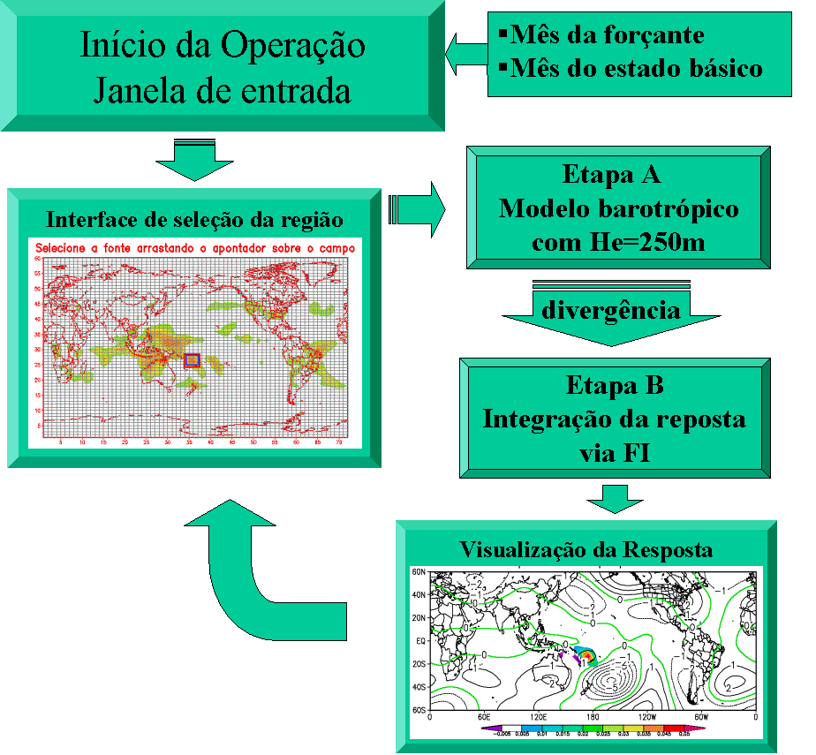
Fig. 1 – Diagrama ilustrativo do funcionamento da ferramenta de análise e prognóstico.

- RESULTADOS E DISCUSSÕES

A Figura 2 mostra a distribuição espacial da fonte de massa derivada do campo de anomalia de precipitação do mês de fevereiro de 2004. Regiões com anomalias negativas são transformadas em forçante de massa positivas pois indicam nebulosidade acima da média. Regiões de anomalia positivas, que indicam atividade convectiva abaixo da média estão associadas a subsidência sobre tais áreas, são regiões onde a formação de nuvens foi pequena ou abaixo da média mensal, e portanto são regiões onde ocorreu perda de energia por radiação acima da média.
O modelo barotrópico divergente, ao contrário do barotrópico não divergente, pode ser forçado apenas com a região de fonte (positiva) de massa. Neste caso, a subsidência de compensação é determinada pelo próprio modelo. No caso do modelo barotrópico não divergente seria preciso especificar a fonte de divergência (associada à convecção anômala), e o sorvedouro de massa, associado à região de subsidência de compensação (Grimm e Silva Dias 1995). Por sua vez, neste modelo barotrópico divergente o balanço de massa é realizado pelo termo dissipativo.

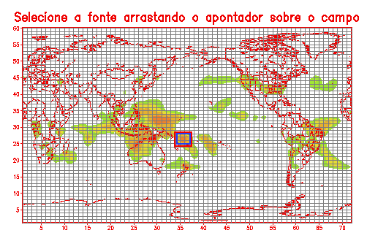
Fig. 2 – Campo da forçante de massa derivada da anomalia de ROLE observada em fevereiro de 2004. Foram mantidos apenas valores entre 40S e 40N.
O quadriculado sobre a figura 2 é a malha que representa a resolução espectral , cujo truncamento é romboidal no número de onde 23. No espaço físico esta resolução é equivale a um espaçamento de grade de 5 graus de longitude por aproximadamente 3 graus de latitude.
A ferramenta de análise tem sua operação iniciada no terminal do ambiente gráfico de estações UNIX. A relação entre o campo forçante a ser utilizado e a anomalia de precipitação é feita informando-se a sua data (mês e ano) no início da operação. Em seguida é informado o mês do estado básico climatológico a ser usado como estado básico para o modelo barotrópico, sendo o mesmo também referente às funções de influência a serem utilizadas na recomposição da resposta. Em seguida uma janela gráfica é aberta como a figura 2, apresentando a distribuição da forçante encolhida.
Pode-se também observar na figura 2 uma a região delimitada por um retângulo vermelho que engloba um outro retângulo azul que é a área da fonte selecionada através do mouse. Após estar selecionada a área da forçante, o aplicativo inicia a previsão com o modelo barotrópico fornecendo as todas a informações da fonte e do estado básico a ser utilizado. Então, o modelo com altura equivalente de 250 m faz a previsão para a distribuição do campo de divergência anômala, dando a resposta do modo interno à forçante especificada. Nesta etapa o modelo é integrado por 3 dias, utilizando aproximadamente 20 segundos de tempo de máquina.

a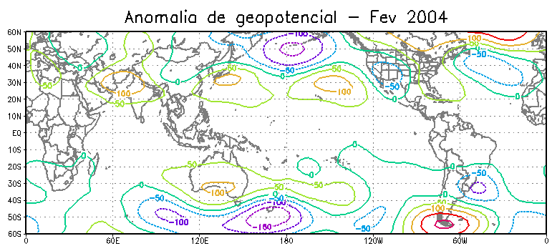
b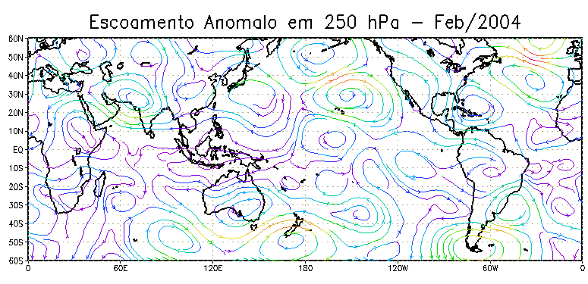

Fig. 3 - Estado médio da anomalia de altura em 200 hPa (a) e linhas de corrente da anomalia do escoamento em 250 hPa, para os mês de fevereiro de 2004. Fonte NOOA-CIRES Climate Diagnostic Center.
Em Aravéquia e Silva Dias (2002) foi mostrado que o uso do campo total de anomalia de precipitação, ou outro parametro relacionado à fonte de calor, como forçante do modelo barotrópico não leva a resposta mais próxima da anomalia observada. Assim, a possibilidade de selecionar regiões da forçante permite avaliar qual a contribuição de cada uma para a configuração do campo de anômalo observado.
A figura 4 mostra o resultado obtido com a ferramenta para algumas regiôes selecionadas. Os contornos mostram o resultado da anomalia de altura em 200 hPa e os sobreados mostra as regiões com valores significativos da forçante usada na integração da Etapa B, ou seja, é a configuração da divergência prevista na Etapa A pelo modelo barotrópico. Nota-se que a divegência negativa em alguns casos fica em posições distantes da região da forçante positiva. Entretanto, a região com divergência positiva apresenta a configuração muito similar a configuração da fonte usada na Etapa A.
Nota-se também que em alguns casos os núcleos de divergência negativa têm amplitude pequena quando comparada com o núcleo de divergência positiva. Isso ocorre porque a convergência de compensação ocorre de forma mais distribuída.
Para o estudo do efeito da forçante no mês de fevereiro de 2004 nota-se que a resposta de cada uma das forçantes gera uma configuração que difere da resposta observada (Figura 3a). A configuração de anomalias sobre o Pacífico Oeste pela seleção da forçante da figura 4a, porém no restante do globo o posicionamento não é coerente. A configuração de anomalia observada na América do Sul é melhor reproduzida quando se seleciona a fonte sobre a ZCPS a leste da linha de data (180ºE). Assim, a resposta total da atmosfera para o mês de fevereiro se deve a uma combinação e a interação entre as forçantes.

a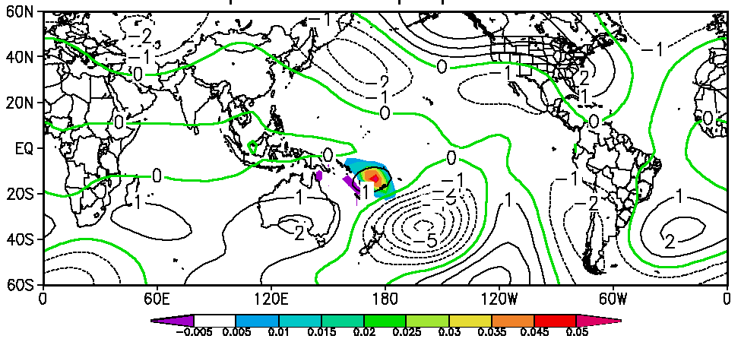 | b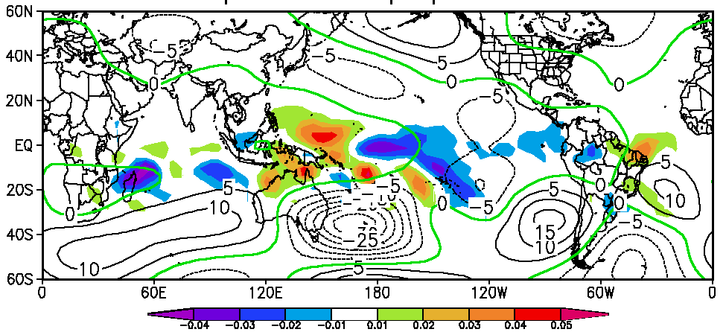
c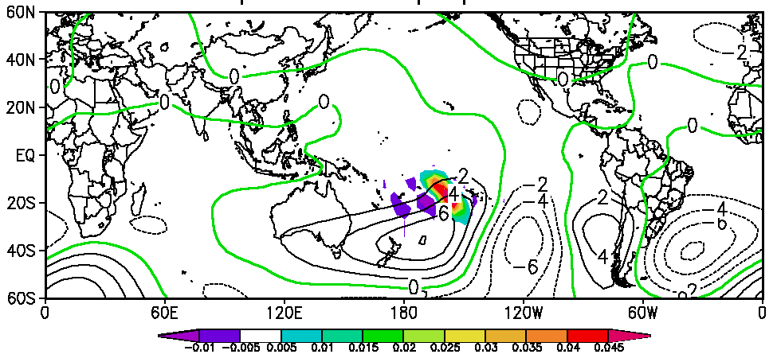 | d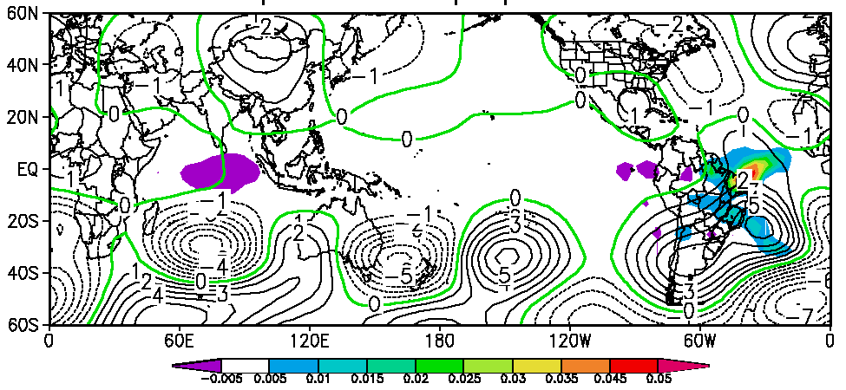
e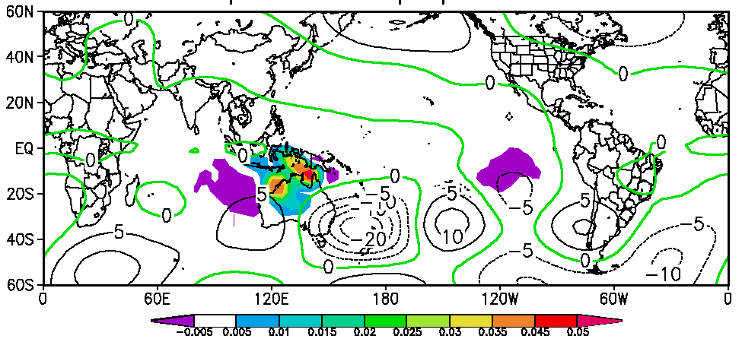 | 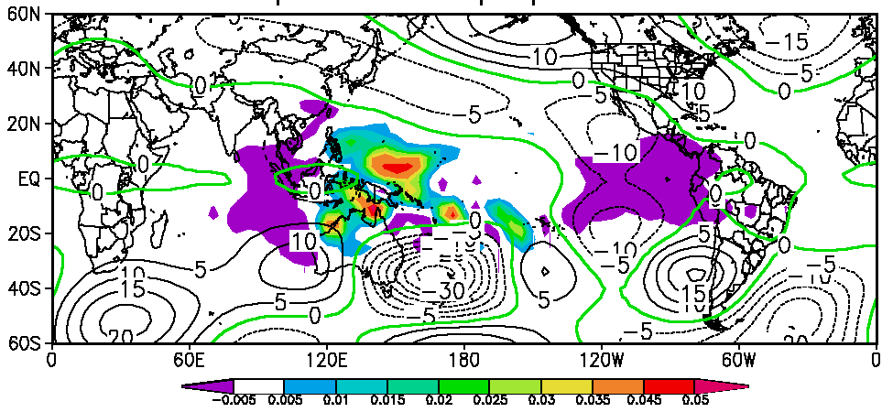f
Fig. 4 – Altura geopotencial de 200 hPa (contornos) dado pela integração dos resultados de Função de Influência com a forçante derivada da divergência prognosticada para 3 dias de integração do modelo barotrópico com he=250m.
- CONCLUSÃO

A ferramenta desenvolvida mostra uma nova forma de utilização do modelo barotrópico divergente pois permite a realização de vários testes com diferentes seleções de forçante para avaliar seu impacto e prever anomalias climáticas. aqui apresentado abre novas fronteiras para aplicação do potencial das FI uma vez que fica demonstrada sua habilidade ao estudo de efeitos remotos. Essa ferramenta pode ser usada em aplicações acadêmicas e como ferramenta operacional para a determinação da origem de anomalias climáticas de grande escala.
Uma evolução natural da ferramenta será a utilização do estado básico médio observado para substituir a média climatológica, tanto para integração do modelo quanto para o cálculo das FIs.

5 - REFERÊNCIAS BIBLIOGRÁFICAS

Aravéquia, J.A. e Silva Dias, P.L., 2002: “As Anomalias Cimáticas de Janeiro de 2001: Uma Análise por Funções de Green de um Modelo Barotrópico Divergente”. Anais do XII Congresso Brasileiro de Meteorogia – Foz do Iguaçu, PR 2002.
Aravéquia, J. A., 2003: “Funções de Influência com Dependência Temporal : Aplicações na Interpretação da Deriva de Prognósticos de Tempo e da Gênese de Anomalias Climáticas” Tese de Doutoramento: Instituto Astronômico, Geofísico e de Ciências Atmosféricas – Universidade de São Paulo. São Paulo, SP, março de 2003.
Bonatti, J. P. e Silva Dias, P. L., 1982: Um modelo espectral barotrópico global com iniciação por modos normais. INPE-2584-PRE/232.
Brandstator, G. 1985: Analysis of General Circulation Model Sea-Surface Temperature Anomaly Simulations Using a Linear Model. Part I: Forced Solutions. J. Atmos. Sci., 42, 2225-2241.
Butkov, E. 1968: Mathematical Physics. Addison-Wesley Publishing Company. Reading, Massachusetts.
GrADS, 2002 : Grid Analysis and Display System. Institute of Global Environment and Society http://grads.iges.org/grads/gadoc
Grimm, A. M. and Silva Dias, P. L., 1995: Analysis of tropical-extratropical interactions with influence functions of a barotropic model. J. Atmos. Sci., 52, 20, 3538-3555
Silva Dias, P. L., Schubert, W. H. and DeMaria, M. 1983: Large-Scale Response of the Tropical Atmosphere to Transient Convection. J. Atmos. Sci, 40, 2689-2707.

